ANCIENNE CARRIERE DE CALCAIRE LACUSTRE

AFFLEUREMENT
Affleurement | Détails
actuel  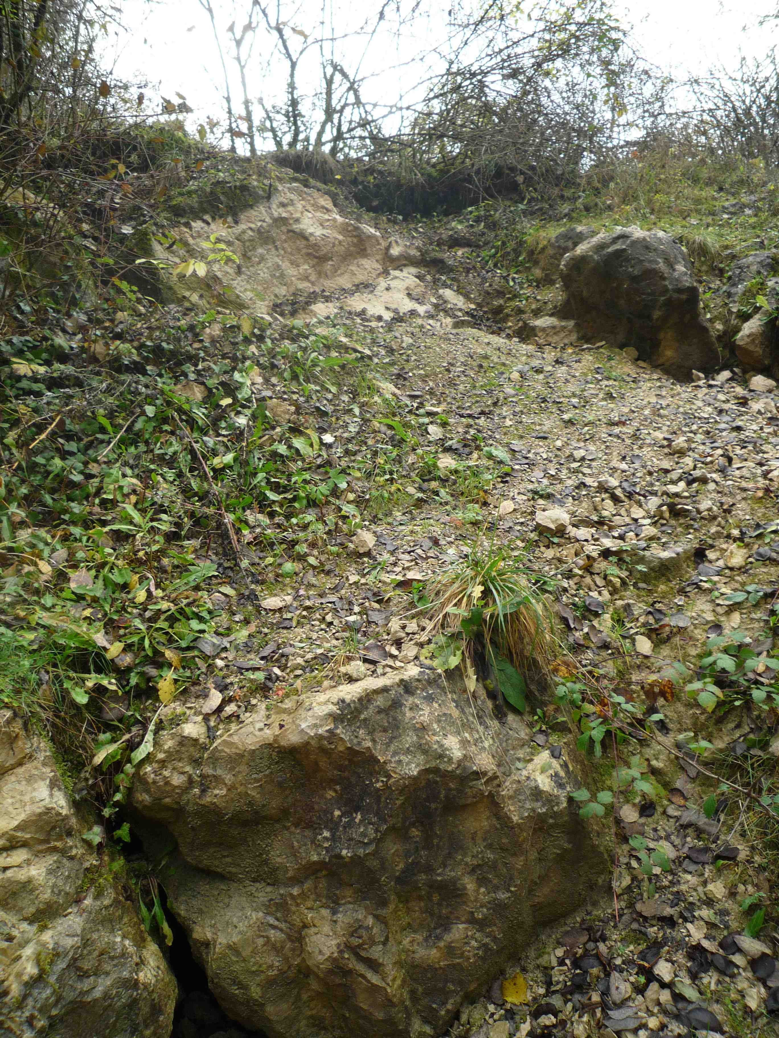 | Calcaire lacustre avec empreintes de planorbe  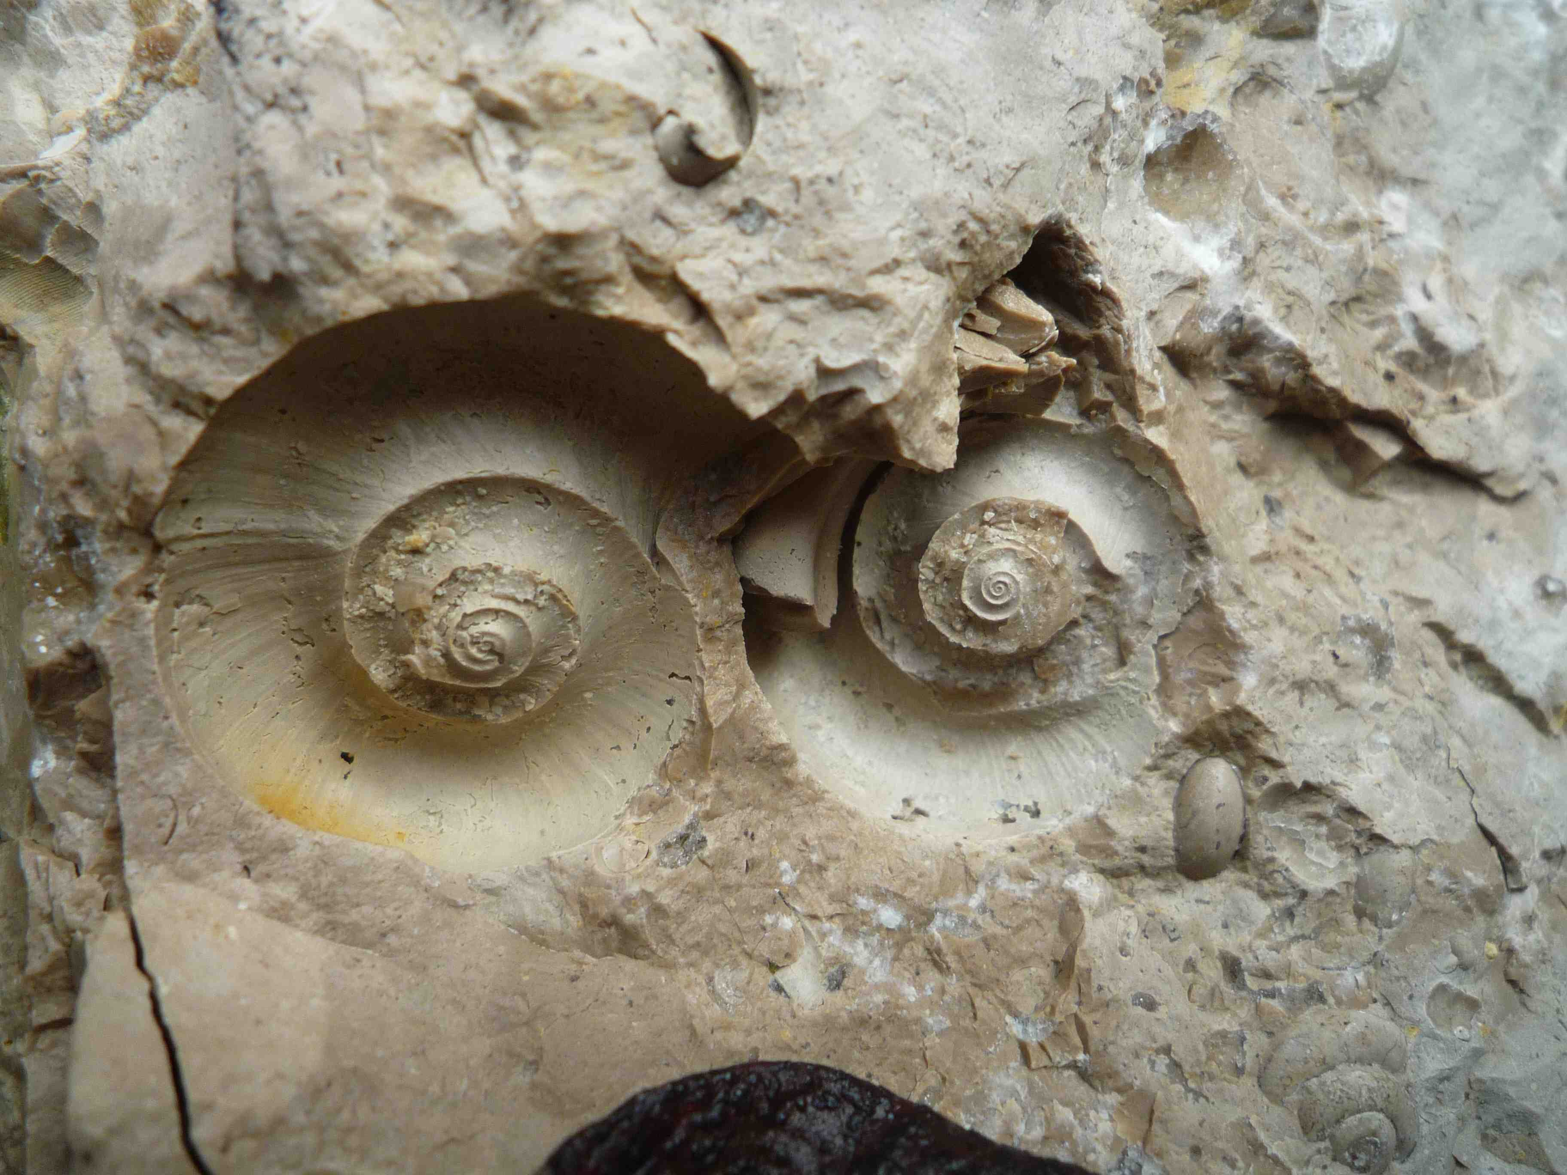
En 1975  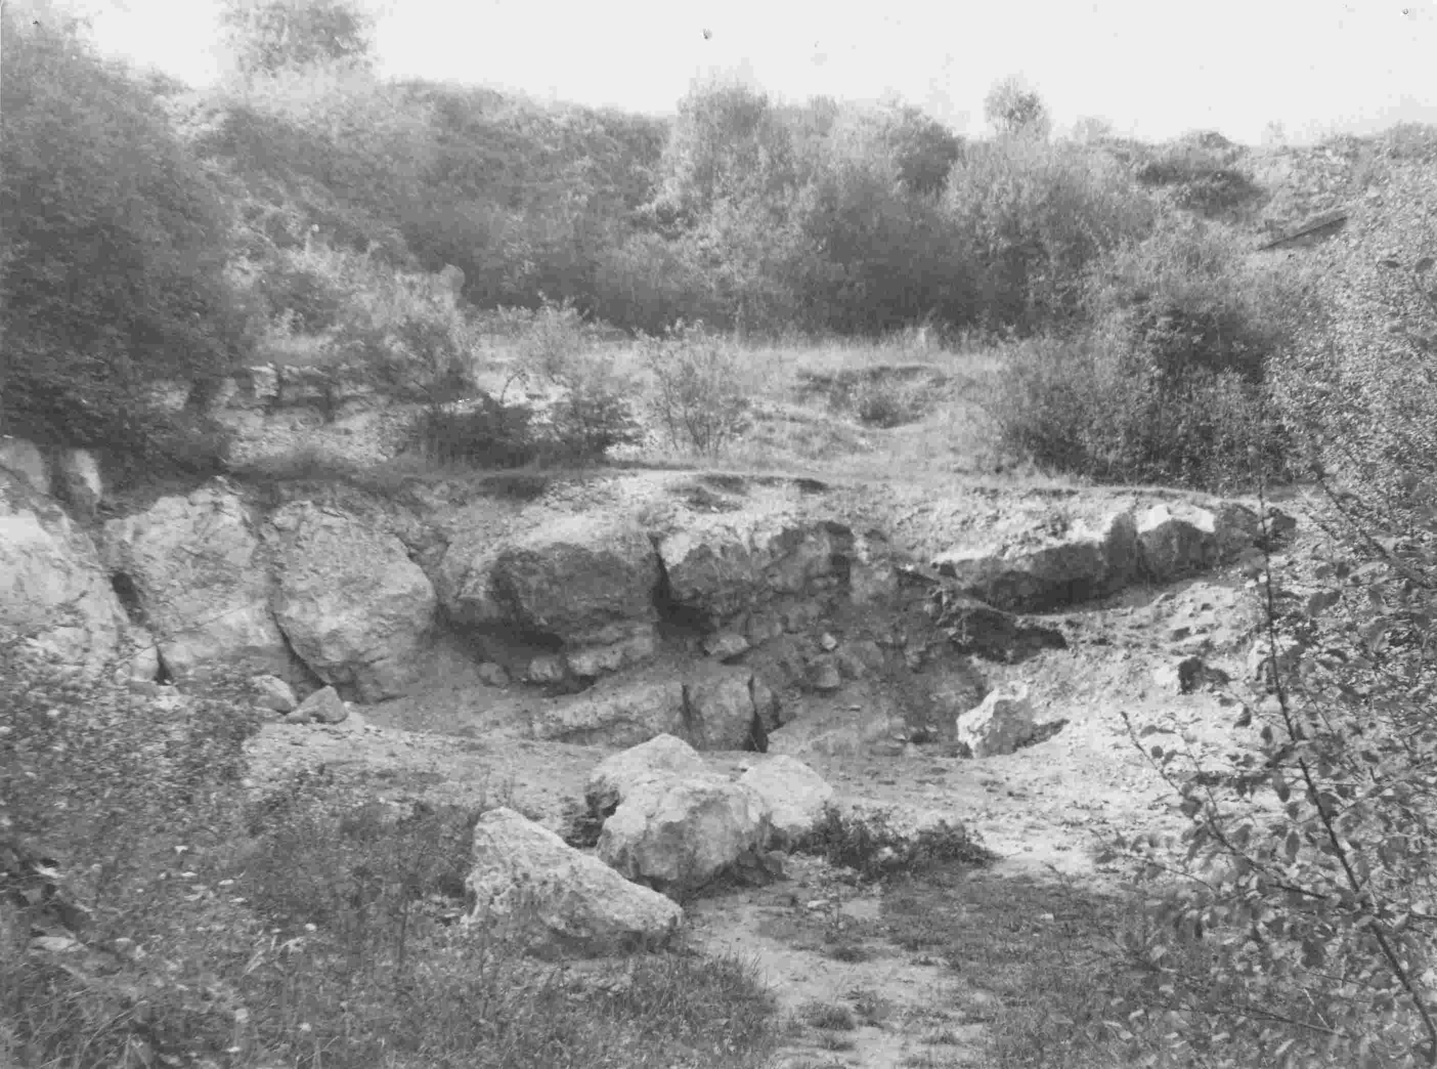 | Planorbes  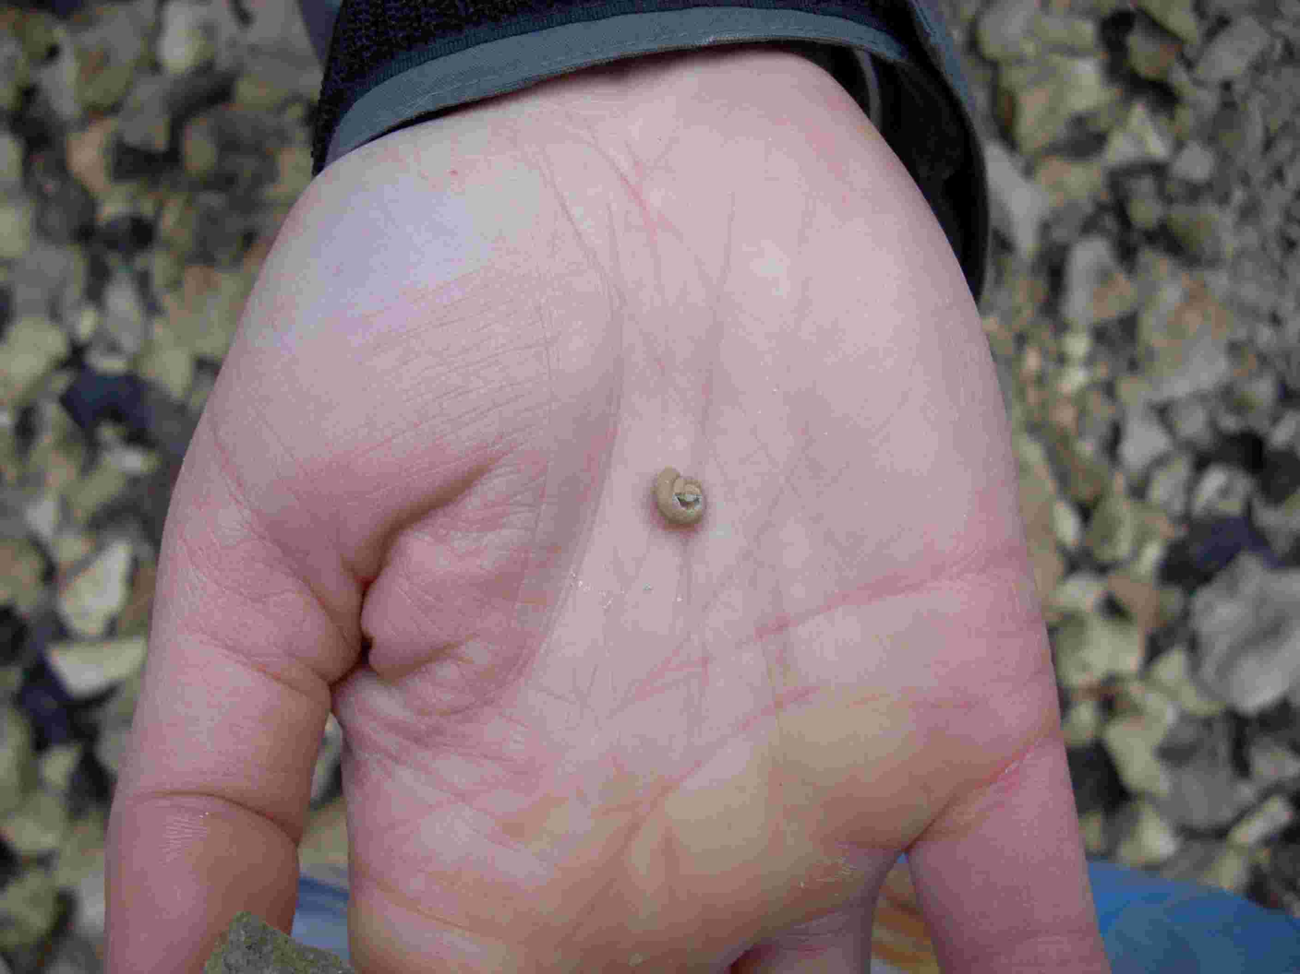

Localisation : accès par la rue Schattenmann
De Derrière l’église catholique de Bouxwiller, Sur la route, prendre le petit sentier à gauche, il est envahi par la végétation.
Carrière appartenant à plusieurs propriétaires privés, mais dont l’accès est autorisé.
Pour le moment, il s’agit de l’arrêt N°6 du sentier géologique mais, d’après certaines sources, cette carrière ne fera plus partie du nouveau circuit …

POURQUOI LES HOMMES ONT-ILS EXTRAIT CETTE ROCHE ?

Lorsque le calcaire est chauffé à 600-800°C, il permet d'obtenir de la chaux dont les usages sont très nombreux
(voir par exemple, le site commercial suivant : http://www.graymont.com/fr_applications.shtml )

Définitions :
Chaux : Substance très répandue dans la nature, surtout en combinaison avec l'acide carbonique qui forme avec elle la pierre à bâtir et les marbres, ou avec l'acide sulfurique qui forme avec elle le gypse ou pierre à plâtre. Chaux vive, celle qu'on a débarrassée de son acide carbonique en la chauffant à grand feu dans des fours à chaux. Pierre à chaux, fragments ou morceaux de marbre et plutôt encore de pierre à bâtir commune qu'on veut réduire à l'état de chaux vive. Chaux hydratée, chaux vive sur laquelle on a versé de l'eau, qui l'échauffe, la dissout et forme avec elle une pâte fine et blanche douée de qualités alcalines très énergiques. Chaux éteinte, c'est la même chose que la chaux hydratée, lorsqu'elle est refroidie. C'est avec la chaux éteinte et le sable qu'on forme le mortier le plus solide. Bâtir à chaux et à sable, bâtir très solidement. Littré

CHAUX, subst. fém.
A.− Oxyde de calcium solide, blanc, caustique (chaux vive) obtenu le plus souvent par calcination de la pierre à chaux ou calcaire et susceptible de se transformer par hydratation en hydroxyde de calcium pulvérulent (chaux éteinte). CNRTL

Pierre de construction : le calcaire lacustre était aussi employé comme pierre de construction.
http://www.musees-strasbourg.org/.../Dos_habiter_maison_alsa.pdf -

LE PALÉOENVIRONNEMENT
D’après Gall, « Alsace, des fossiles et des hommes », pages 62 à 68, édition de la Nuée bleue
« Le lac de Bouxwiller servait de point d’eau à de nombreux mammifères terrestres :
- des marsupiaux de la famille des sarigues, petit animal de 26 cm de long (doc),
- des insectivores, des rongeurs dont l’aspect évoque les marmottes, des petits singes,
- des carnivores rappelant les civettes,
- des cochons aux mœurs amphibies et des ongulés dont la silhouette est proche de celle des chevaux.
Le mammifère le plus répandu appartient au genre Lophiodon, un animal apparenté aux tapirs actuels, qui se déplaçait en troupeaux au voisinage du lac.
Les berges étaient également fréquentées par des crocodiles et des tortues.
La flore lacustre est représentée par des characées (algues vertes qui peuplent encore aujourd’hui les eaux douces) et par des fougères aquatiques.
La végétation qui croissait sur les berges a été reconstituée grâce aux spores et aux grains de pollens préservés dans les roches. Elle comprenait entre autre des fougères, des palmiers, des lauriers, des magniolas, des cyprès…
L’épaisseur de la tranche d’eau lacustre fluctuait. En témoigne un banc de lignite, roche carbonée formée de l’accumulation de matières végétales. Interstratifié entre les argiles, épais de 2 mètres, il provient d’un reste des restes d’une végétation palustre dense qui s’est formée lorsque le lac s’est transformé en marécage. En raison de ses teneurs élevées en pyrite, la lignite fut jadis exploitées en galeries souterraines par les Mines de Bouxwiller pour la fabrication de sulfates, de vitriol et d’alun.
Les associations fossiles du la c de Bouxwiller illustrent remarquablement les paysages et les peuplements des terres émergées à l’orée de l’ère tertiaire. Relayant les reptiles de l’ère secondaire, décimés par la crise biologique de la fin du Crétacé, la grande faune est désormais dominée par les mammifères. Carnivores et crocodiles vivent aux dépens d’une foule d’animaux qui venaient s’abreuver près des rives du lac.
La faune aquatique comprenait essentiellement des gastéropodes d’eau douce. Le climat était tropical, la végétation arborescente, proche de celle de l’Indo-Malaisie actuelle abritait les premiers singes. Lorsque la mort les surprenait, leurs cadavres dérivaient à la surface du lac avant de sombrer et d’être ensevelis dans la boue calcaire ou la vase qui tapissait le fond »

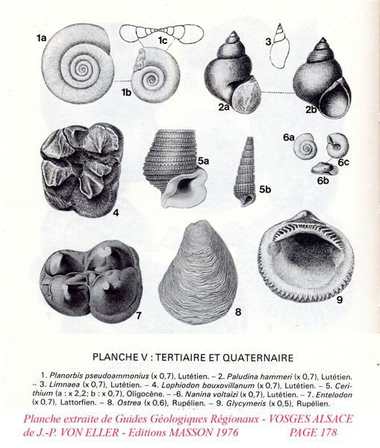

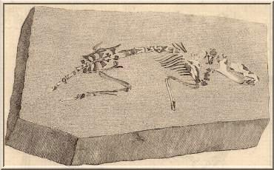
Sarigue de Montmartre
Marsupial provenant du gypse éocène de Montmartre.
Le sous-sol est composé de quatre séries de couches gypseuses, reposant sur une plate forme calcaire.
www.histoire-en-ligne.com/spip.php?article452

Bibliographie utile : « Saisons d’Alsace » et
« Alsace, des fossiles et des hommes » par JC Gall

Nom de la roche | Calcaire oolithique | Calcaire lacustre
Présence de fossiles (mais les sites ayant été beaucoup visités, il en reste peu !) | Débris de coquilles + autres fossiles ex.  Oursin plat CLYPEUS PLOTI vie fouisseuse sur fonds  mouvants et peu profonds | planorbes, paludine, glandine et dents de Lophiodon : animal apparentés aux tapirs actuels, œufs de crocodile
Pour compléter après la sortie et grâce à des études de doc. sur des animaux actuels  Paléoenviron-nement  On utilise le principe d’actualisme | coquilles ⇒ milieu aquatique eau douce ou salée  oursins ⇒ milieu marin  oolithes : parallèle avec l’archipel des Bahamas ou côtes tunisiennes : sables oolithiques comparables formés en eau chaude peu profonde agitée  fossiles incomplets et débris principalement + oursin à corps aplati ayant plus de résitance aux courants qu’un squelette globuleux : confirment la nature agitée du milieu.  Toît avec huîtres, au sein du banc : terriers et tubes de vers, crustacés, lamellibranches, éponges, fragments d’ammonites Parkinsonia.  Conclusion : à l’époque Bajocien de -176 à -167 Ma existait une mer peu profonde chaude et agitée : dépôt de calcaire oolithique j1c. | les planorbes, paludines et glandines sont des animaux d’eau douce ; les lophiodons sont des animaux terrestres ⇒ milieu continental.  Conclusion : étendue d’eau douce en milieu continental : LAC (EOCENE e5c Lutécien de -46 à -40 Ma) : lac avec végétation luxuriante sur les bords avec Mammifères dont les premiers singes. Crocodiles, oiseaux poissons dans le lac peuplé de characées.  Mer retirée depuis la fin de l’ère secondaire. Fossé rhénan en voie de formation : les affaissements de terrain favorisent la formation de nombreux lacs sur l’ensemble de l’Alsace.  Oligocène : (-30Ma), la mer envahit la dépression rhénane mais communication temporaire ⇒ mer morte de la Potasse.  La faune de Mammifères fait la richesse du site : une 40aine d’espèce ont pu être identifiées à partir de fragments osseux, de mâchoires, de dents  Des lophiodons, les plus grands Mammifères de ce site  Des petits ongulés herbivores proches des ancêtres du cheval, qui atteignaient à peine la taille d’un mouton  Des marsupiaux semblables aux sarigues  Des carnivores comme les civettes  Des insectivores des singes primitifs : Alsaticopithecus  Des Rongeurs  L’étude des spores et des pollens conservés surtout dans les marnes a révélé une flore dont les représentants actuels croissent sous les tropiques :  Des fougères terrestres et aquatiques  Des lauriers  Des palmiers  Des magnolias  Des cyprès  Des taxodiums

FORMATION DU CALCAIRE LACUSTRE
UN SITE ÉQUIVALENT : LE LAC DE MESSEL

Le calcaire lacustre
Il y a environ 45 millions d’années, la mer du Secondaire s’est retirée depuis bien longtemps et le paysage s’est totalement modifié. Sous l’effet de la formation des Alpes, notre région se soulève, se disloque au centre et s’effondre en gradins pour former le fossé rhénan (rift), dépression de 35 à 45 km de large sur 300 km de long, depuis Bâle jusqu’à Mayence. Sur les bords Ouest et Est, apparaissent les Vosges et la Forêt Noire. Au centre, de petits lacs se forment, dont le lac de Bouxwiller.
À cette époque l’Europe se situe à 10° de latitude plus au sud qu’actuellement. Le climat est chaud, le régime tropical et la végétation luxuriante. Au fond des lacs, se dépose une boue blanche, grise ou noire, riche en calcium, qui va se transformer en calcaire : calcaire lacustre de Bouxwiller.
Le calcaire lacustre était exploité dans la carrière située derrière l’église catholique de Bouxwiller. On y a trouvé de nombreux fossiles qui témoignent de la vie de cette époque (mollusques, reptiles, oiseaux, mammifères… ). Ce site constitue l’un des plus beaux gisements fossilifères de cette période (lutétien).
Le calcaire lacustre est visible sur les blocs déposés à la station n°11.

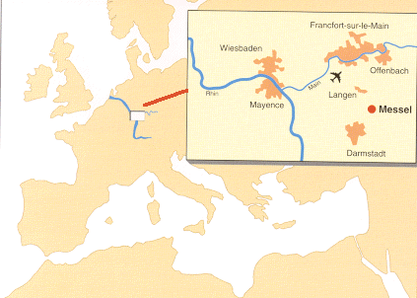

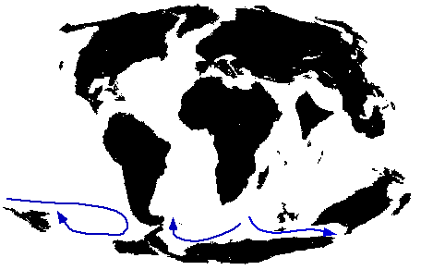

La position des continents il y a 50 Ma http://www.soes.soton.ac.uk/staff/pmrp/EH/Eh4/l4.html
Localisation actuelle du site de Messel
http://vertebresfossiles.free.fr/gisements/carte_messel.htm

Site fossilifère de Messel

Le site fossilifère de Messel est localisé en Allemagne, entre Darmstadt et Francfort-sur- le Main (cf doc). Dans les couches sédimentaires (datées entre – 50 et -45 Ma, il offre une quantité impressionnante de fossiles de plantes et d’animaux (plus de 10 000 fossiles mis à jour, 100 espèces inventoriées) qui peuplaient un lac niché au coeur d’une forêt tropicale et ses alentours. Leur étonnante préservation (squelettes entiers, des plumes, de la peau et des poils, des femelles enceintes et des estomacs encore remplis du dernier repas de leur propriétaire) a valu l’inscription de ce site au patrimoine mondial de l’UNESCO, en 1995.
Ce lac se forme à l’Éocène dans une zone de subsidence, alors que l’Europe se situe à 10° de latitude plus au Sud qu’actuellement et jouit d’un climat subtropical. Une forte activité tectonique locale induit l’apparition d’une fosse mesurant 1000 m de long du Nord au Sud et 700 mètres de large d’Est en Ouest. Servant de point de drainage aux rivières et aux ruisseaux, elle est comblée par un lac très profond.
La qualité de ce site est le résultat de facteurs exceptionnels qui se conjuguent :
- l’étendue et la profondeur du lac, dont les fonds étaient calmes et très pauvres en dioxygène,
- l’activité tectonique et géologique a provoqué la libération régulière de gaz toxiques induisant de temps à autre une forte mortalité au sein de la faune,
- les organismes morts ont sédimenté au fond du lac, où ils ont été lentement recouverts de boue et de matière végétale qui se sont déposées dans des conditions anoxiques
- le lac se situait sous un climat subtropical très chaud, d’où une biodiversité foisonnante et une rapide recolonisation après un épisode d’intoxication.
Il y a 50 Ma le lac de Messel est régulièrement recouvert d’algues microscopiques qui prolifèrent de façon saisonnière, teintant de vert la surface de l’eau et provoquant l’asphyxie des espèces qui y vivent, avant de disparaître à leur tour et de tapisser le fond du lac. En périphérie, dans les eaux de faible profondeur, poussent des plantes ressemblant fortement à nos nénuphars actuels. Elles abritent une faune riche et constituent des zones d’affut et de frai. Sur les rives, au-delà des palmiers et des lianes, une forêt tropicale s’étend, où poussent fougères, arbres fruitiers et lauriers, et où grouille également une faune variée.
Sources : « Guide critique de l’évolution « sous le direction de Lecointre, Belin, 2009, p XIII
whc.unesco.org/archive/advisory_body.../720.pdf -
CUVIER
Le célèbre paléontologue Georges Cuvier (1769-1832) a fait rapporter des fossiles de la carrière de calcaire lacustre de Bouxwiller qu'il a ensuite décrits.
Dans le pays de Caux (Seine maritime), il passait ses loisirs à récolter des fossiles et à les comparer à des espèces vivantes. De ces travaux solitaires il déduira par la suite des lois permettant la reconstitution d'un squelette à partir de quelques fragments. Très tôt, il eut l'intuition de la nécessité d'une nouvelle classification du règne animal.
Dans son « Discours sur les révolutions de la surface du globe », il affirmera : « … seuls les fossiles ont donné naissance à une théorie au sujet de la genèse de la terre. Sans eux, personne n’aurait jamais imaginé qu’il y avait des époques successives dans la formation du globe»
Posant les bases des classifications actuelles des grands groupes animaux dans son livre « Le Règne animal distribué selon son organisation » (1817), il énonce le principe de corrélation des parties selon laquelle chaque organe est lié dans son fonctionnement à tous les autres, par exemple : un mammifère à cornes possède toujours des sabots et des molaires usées, mange de l'herbe et rumine.
Sans aucun doute, Georges Cuvier fut-il un des esprits les plus fins de l'histoire. Il créa la paléontologie vertébrée comme discipline scientifique et la méthode comparative de biologie organique, un outil incroyablement puissant.

Galerie Cuvier à Montbéliard
Dans cette galerie, est évoquée en détails la vie de Georges Cuvier dont la renommée internationale dépasse la notoriété qu’il connaît en France.
La longueur des textes de la première salle est à la mesure de la richesse du parcours scientifique de Georges Cuvier.
Sont également présentés des concepts aussi fondamentaux mais complexes que les hétérochromies du développement.
http://www.ocim.fr/La-galerie-Cuvier-du-museum-Cuvier
http://www.montbeliard.com/PAGES/GENERAL/DECOUVRIR/INVENTEURS/CUVIER/g_cuvier.html

Cuvier paléontologue et anatomiste
On doit à Georges Cuvier d'avoir établi une classification moderne des animaux.
Mais il est surtout à l'origine de l'anatomie comparée. Selon Cuvier, les organes des animaux ne sont pas seulement juxtaposés. Ils dépendent les uns des autres. Il en découle que si l'on possède une pièce essentielle de l'animal, les dents en particulier, on peut reconstituer le reste du corps.
En 1812, il énonce la loi de corrélation des formes : "si les intestins d'un animal sont organisés pour ne digérer que de la chair récente, il faut que ses mâchoires soient construites pour dévorer une proie, ses griffes pour la saisir et la déchirer, ses dents pour la couper et la diviser, ses pattes pour la poursuivre et l'atteindre, ses sens pour l'apercevoir de loin. (...) De la forme d'une seule de ses parties, de la forme des dents, par exemple, on pourra déduire la forme du condyle (extrémité articulaire d'un os), celle des membres, celle des organes digestifs".
Ainsi, une seule partie, même infime, d'un être peut le révéler totalement.
Un autre extrait de texte de Cuvier dans « Guide critique de l’évolution » sous la direction de Lecointre, Belin, 2009, page 293-294 peut être cité :
« Tout être organisé forme un ensemble, un système unique et clos, dont toutes les parties se correspondent mutuellement, et concourent à a même action définitive par une réaction réciproque. Aucune de ces parties ne peut changer sans que les autres ne changent aussi ; et par conséquent, chacune d’elles, prise séparément, indique et donne toutes les autres. (…) En un mt, la forme de la dent entraine la forme du condyle ; celle de l’omoplate, celle des ongles, tout comme l’équation d’une courbe entraine toutes ses propriétés ; et comme en prenant chaque propriété séparément pour base d’une équation particulière, on retrouverait, et l’équation ordinaire, et toutes les autres propriétés quelconques ; de même l’ongle, l’omoplate, le condyle, le fémur, et tous les autres os pris chacun séparément, donnent la dent, ou se donnent réciproquement ; et en commençant par chacun d(eux isolément, celui qui possèderait rationnellement les lois de l’économie organique, pourrait refaire tout l’animal. »
Georges Cuvier définit un principe d'étude des fossiles. Son intérêt se porte en particulier sur les mammifères. Grâce au principe de corrélation des formes, il peut déterminer l'animal à partir d'un fragment d'os. Cuvier détermine les étapes de la transformation du monde animal. Les ossements fossiles sont utilisés pour reconstituer les espèces et les peuplements. Cuvier distingue quatre époques :
- la première regroupe poissons, reptiles monstrueux et quelques rares petits mammifères ;
- la seconde comprend la faune des gypses de Montmartre (mammifères bizarres) ;
- la troisième comprend les mastodontes, mammouths, hippopotames et rhinocéros (grands mammifères) ;
- la quatrième : c'est l'âge de l'homme et des animaux domestiques.
Cuvier tente de reconstituer les espèces animales ayant disparu.
Seule erreur de Cuvier, il refuse de croire à l'évolution des espèces car il ne trouve pas la preuve de l'existence de formes intermédiaires.
« Il y a donc, dans les animaux, des caractères qui résistent à toutes les influences, soit naturelles, soit humaines, et rien n’annonce que le temps ait, à leur égard, plus d’effet que le climat. » Georges Cuvier (1769-1832), Discours préliminaire, 1804 dans « Guide critique de l’évolution, sous la direction de Lecointre, Belin, 2009, page 297
http://www.montbeliard.com/PAGES/GENERAL/DECOUVRIR/INVENTEURS/CUVIER/g_cuvier.html

